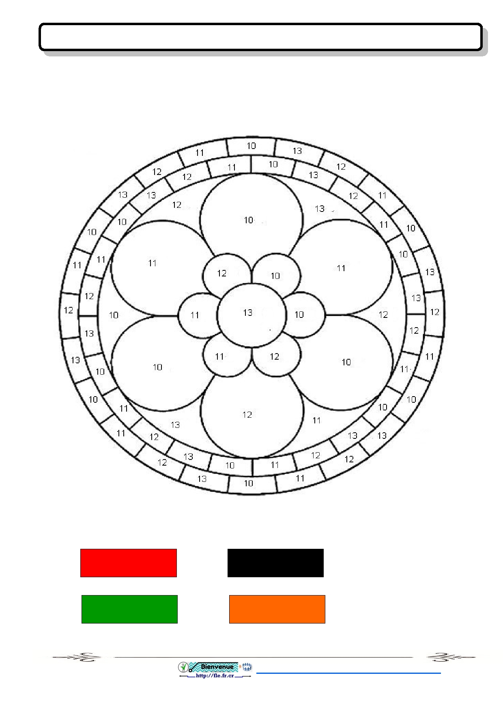
Prénom : …………………………… / Date :......................................

10 = Rouge 12 = Noir

11 = Vert 13 = Marron

http://moulindemarnay.pagesperso-orange.fr/fle/mandala10.pdf

